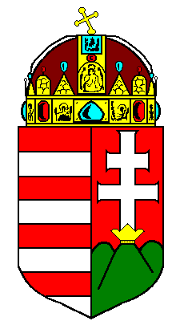

BÁCS-KISKUN MEGYEI KORMÁNYHIVATAL

SAJTÓKÖZLEMÉNY

Július 1-jén szünetel az ügyfélfogadás a kormányhivatalok ügyfélszolgálatain

Július 1-je 2001-től a köztisztviselők, 2011-től már a kormánytisztviselők napja is, amely munkaszüneti nap, így a megyei és fővárosi kormányhivatalok által fenntartott okmányirodák, kormányablakok és a szakigazgatási szervek ügyfélszolgálatai 2014. július 1-jén zárva tartanak.

Az ügyfelek megértését köszönjük.

(Bács- Kiskun Megyei Kormányhivatal)
 6000 Kecskemét, Deák Ferenc tér 3. Pf.: 226 |  76/513-713
 kormanyhivatal@bkmkh.hu |  76/513-703

